- Généralités

Les tolérances dimensionnelles usuelles (ajustements …) ne suffisent pas pour définir avec exactitude la forme géométrique d’un objet. Les tolérances géométriques permettent de corriger ces insuffisances et précisent les variations permises.

- Inscription des tolérances

La forme à coter est repérée par une flèche.
Les tolérances s’inscrivent dans un cadre pouvant avoir 2 ou 3 cases (parfois plus).
Dans ces cases sont inscrites dans l’ordre:
- ……………………………………………………………………………………………………
- ……………………………………………………………………………………………………
- ……………………………………………………………………………………………………

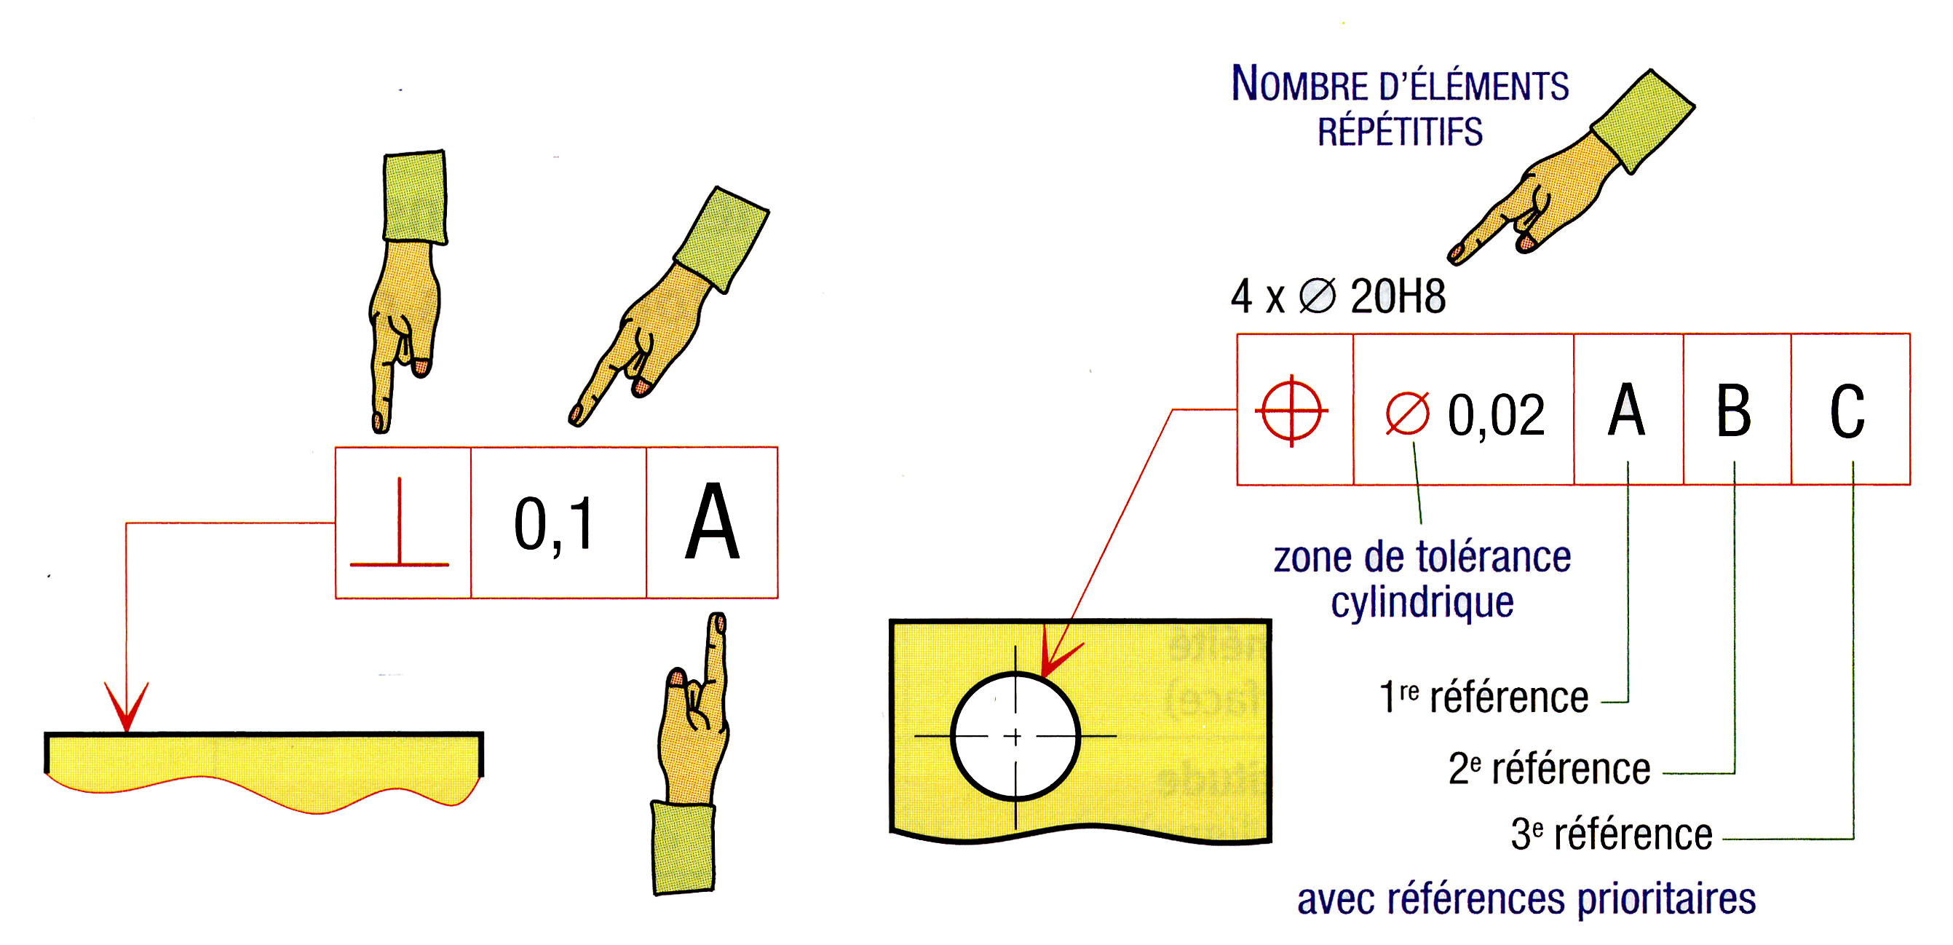

Fig. 1

…………………………………………………………………………………………………………………………………………………………………………………………………………………………
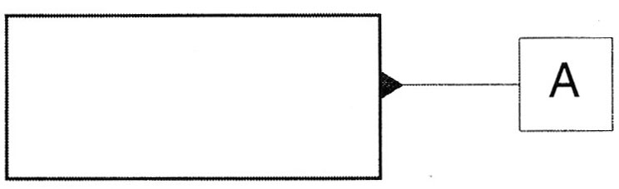
………………………………………………………………………………………………………………………………………………………………………………………………………………………………
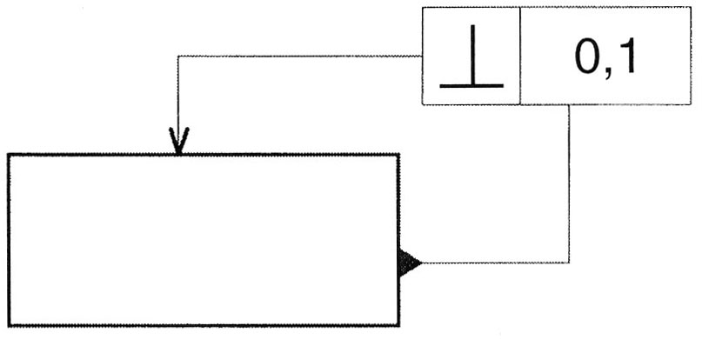
- Indications d’un élément

Eléments indiqués
Lignes ou surfaces | Axe ou plan médian  de l’élément coté |  | Axe ou plan médian  de plusieurs éléments
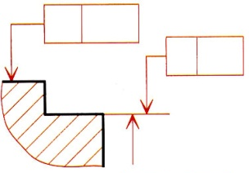  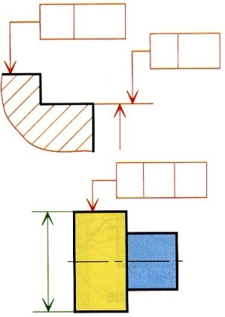 | 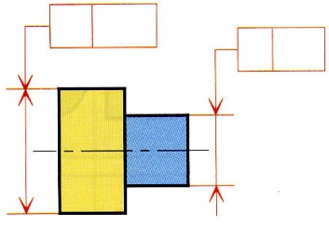 |  | 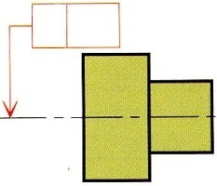  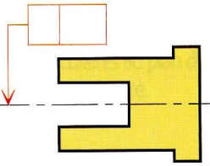

- Tolérances de forme

…………………………………………………………………………………………………………………………………………………………………………………………………………………………

Symbole | Exemple | Signification
 | 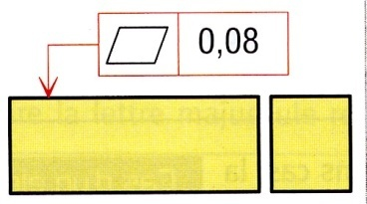 | 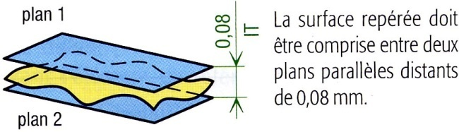
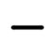 | 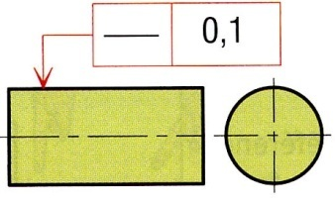 | 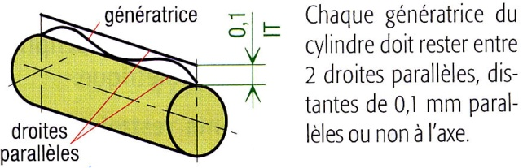
 | 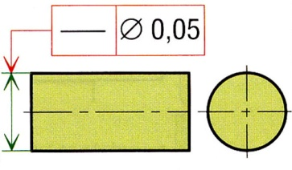 | 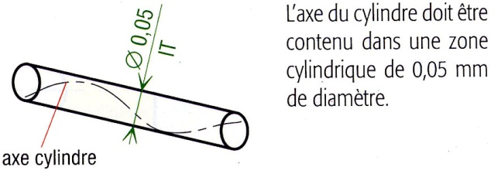
 | 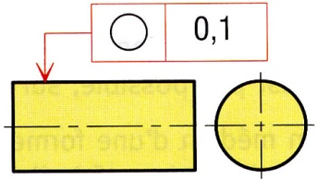 | 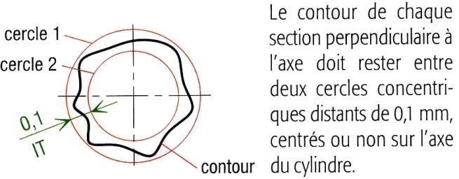
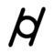 | 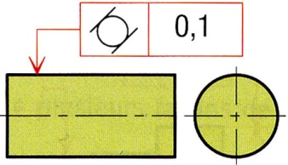 | 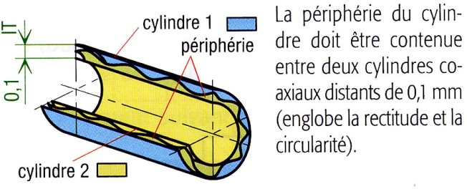
 | 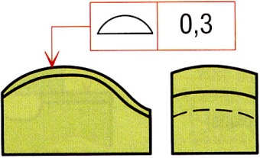 | 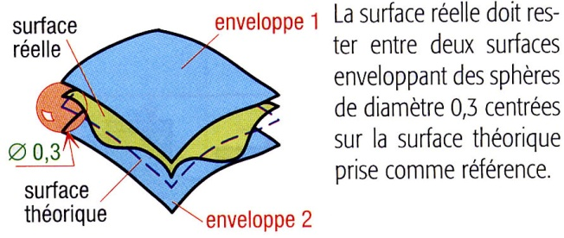

- Tolérances d’orientation

Symbole | Exemple | Signification
 | 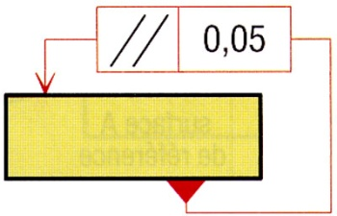 | 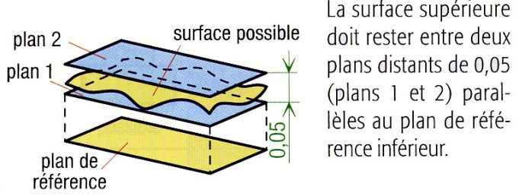
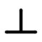 | 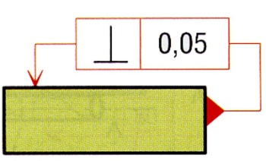 | 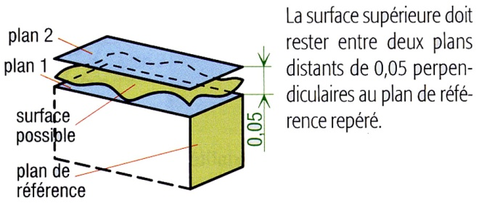  90°
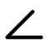 | 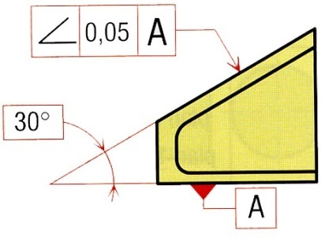 | 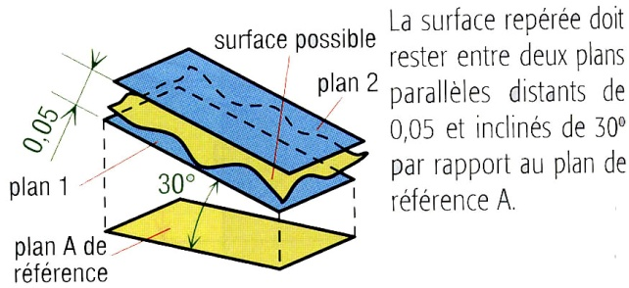
- Tolérances de position

Symbole | Exemple | Signification
 | 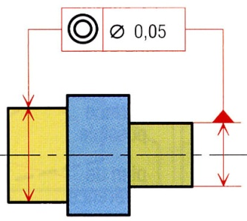 | 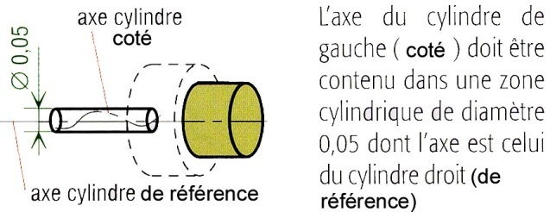
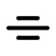 | 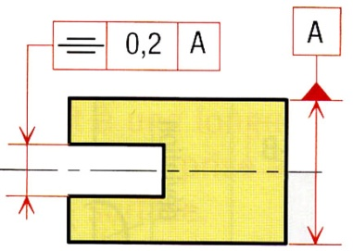 | 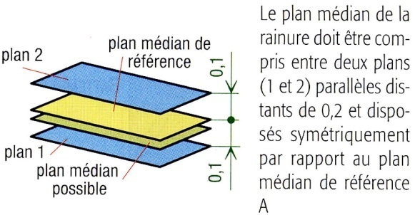
 | 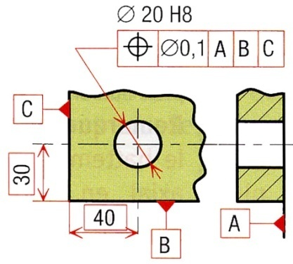 | 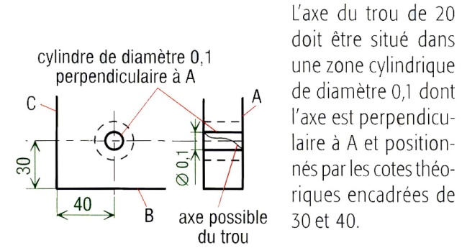

- Tolérances de battement

………………………………………………………………………………………………………………………………………………………………………………………………………………………………………………………………………………………………………………………………………………………………………………………………………………………………………………………………………………………………………………………………………………………………………………

Symbole | Exemple |  | Signification
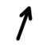 | 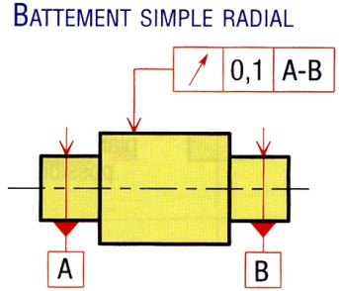 |  | 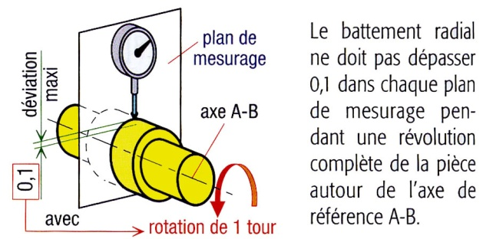
 | 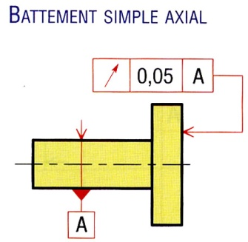 |  | 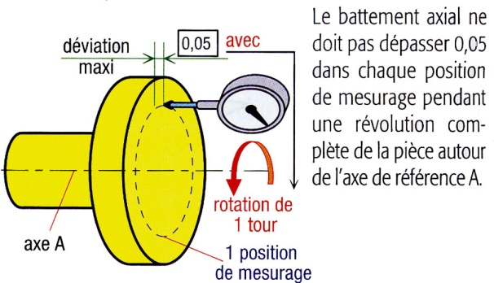
 | 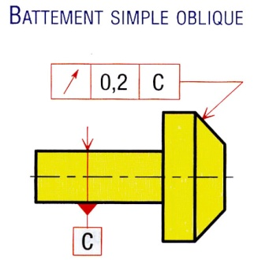 |  | 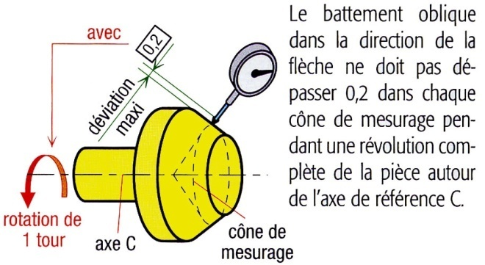
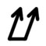 | 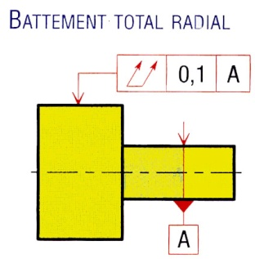 | 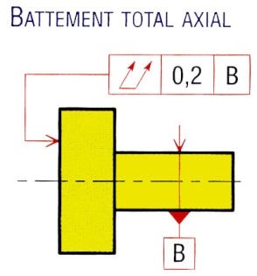 |  | 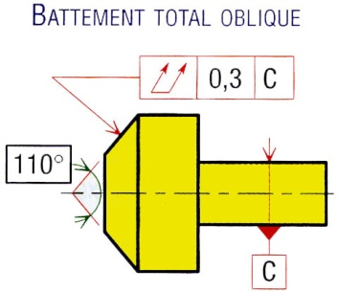
 | 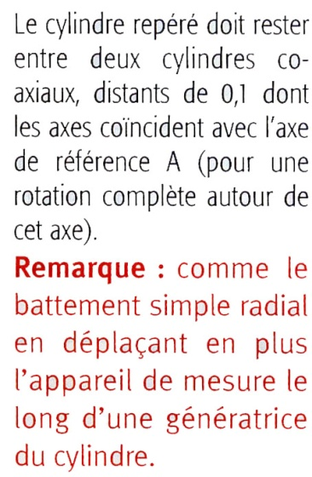 | 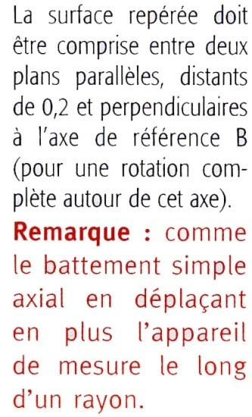 |  | 